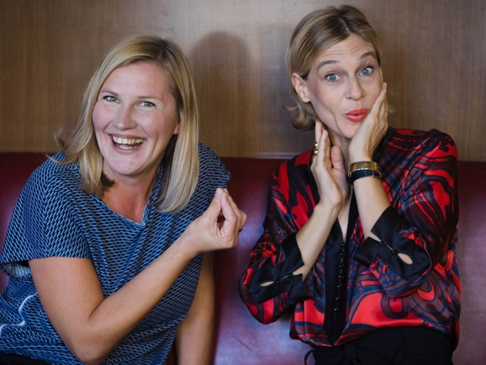
credit Peter Hinsmann 1

"Je ne regrette goar nix….“

Pariser Bistro oder Wiener Kaffeehaus? Escalope oder Wiener Schnitzel? Barnabitengossn oder Champs Elysees?

Beides gut, sagen Valerie Sajdik und Katharina Hohenberger und meinen damit:
wenn sich das Wienerlied auf ein tête-à-tête mit dem französischen Chanson einlässt und umgekehrt, darf gestaunt werden, wie seelenverwandt die beiden eigentlich sind.

Wenn sich dann auch noch zwei musikalische Powerfrauen dieses Treffens annehmen - die jeweils in einem der beiden Genres tief verwurzelt sind und sich trotzdem mit unheimlicher Grandezza gerne anderer Töne bedienen - dann kann musikalische Kulturfusion nicht tiefer ins Herz gehen.

Die eine brilliert durch glasklare Stimme und ihre facettenreichen Interpretationen des französischen Chansons die unter anderen von Edith Piaf, Jaques Brel aber auch der Liedertradition rund um den Wiener Songwriter Gerhard Bronner beeinflusst sind.
Die andere ist in der heimischen Szene beliebt als urwienerische Interpretin des Dialektliedes à la Hermann Leopoldi oder Hugo Wiener, die mit farbenreichem Timbre, bissigem Charme und brüllend komödiantischen Interpretationen die Liebe und das Leben an sich feiert.

Gemeinsam ist ihnen beiden nicht nur die Freude an der Musik sondern auch ihre ungemeine Ausstrahlung und große Präsenz auf der Bühne.
Sanft und im nächsten Moment störrisch und wild, dabei aber immer präzise singen und führen die beiden Damen in einer bissigen Doppel Conference durch den Abend und haben dabei immer ein Augenzwinkern Richtung Publikum parat, das sie wienerisch umgarnen und ganz pariserisch anflirten.

Damen und Herren, Mesdames et Monsieurs!
Ein Abend mit Valerie Sajdik & Katharina Hohenberger

Begleitet werden die Damen von David & Sascha Lackner an Klavier und Kontrabass.
Kontakt:
Katrin Karall-Semler
music & promotion factory
www.karall-semler.at
katrin@karall-semler.at

